Лагерь "Цифровая экология 2008"
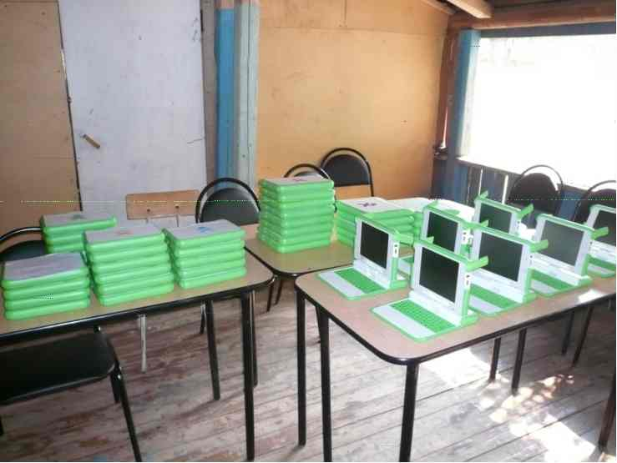куча ноутбуков
- C 10 по 20 августа 2008 года kuv и kin были в местечке Старая Пустынь Нижегородской области и участвовали в лагере "Цифровая экология 2008" в качестве техников и специалистов по ноутбукам OLPC XO.
- Эта страничка даст представление о том, что там происходило. Также планируется рассказать всем интересующимся о лагере на собрании OSLL. Можно ознакомиться с частью фотографий, зайти на вики проекта, которую дополняли ученики
Для начала черновой план, откуда я попытался убрать всю восторженность:
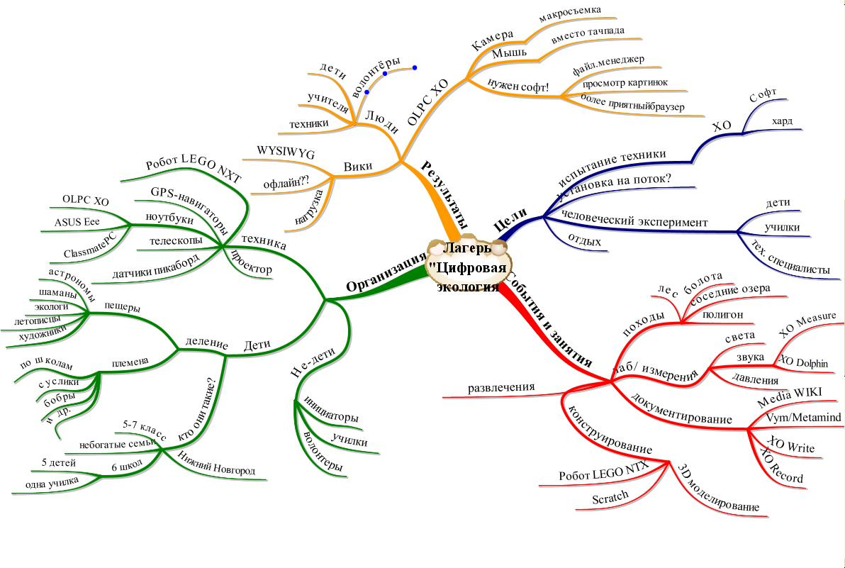

Введение
- Человек из Нижегородского гос. педагогического университета Борис Борисович Ярмахов затеял проект лагеря, в котором дети 5-7 классов смогут соприкоснуться, с одной стороны, с краснокнижной природой Нижегородской области, а с другой – с современной техникой.
- Борис Борисович изыскал деньги на мероприятие и нашел заинтересованных людей. Далее была сделана неудачная попытка добыть штук пятьдесят детских ноутбуков Classmate PC от Intel. Intel отделался легкими царапинами в виде гранта из программы Intel: Обучение для будущего. Classmat'ы были заменены на ноутбуки OLPC XO, которые оплатил фонд Making miles for millenium.
- Далее я расскажу о людях, которые помогали “делать наши дни”, об их целях, о технике, испытуемых детях и о том, что все эти субъекты там делали

Техника

Asus Eee PC
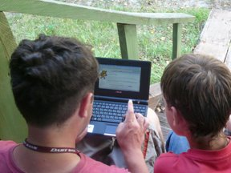
Вот тут много про этот ноутбучек. Абсолютно стандартное наполнение, внутри лицензионная винда, стоимость 9000р. Использовался в основном, как база для Scratch пока не было XO.

Picoboard и датчики
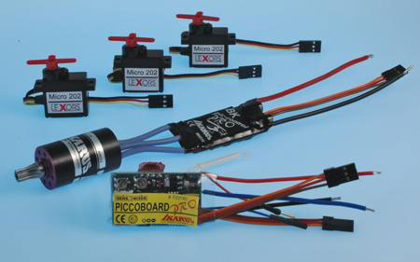датчики
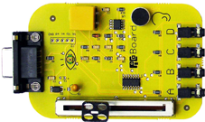Доска
- Вот здесь quickstart . Общая же суть такая – досочка с сенсорами и классной интеграцией с детской обучающей программой Scratch. Можно воздействовать на сенсоры и писать программки в Скретче, которые будут по изменению показаний с датчиков делать чего-нибудь весёлое. Очень советую посмотреть youtube-записи Евгения патаракина на тему cкретча и пикоборда. Рекомендую смотреть тут.
- Кроме пикоборда у нас были и другие виды датчиков: один прибор, с помощью которого измеряли, преимущественно освещенность, и две программы на XO – Distance(определение расстояния между двумя ноутбуками) и рисующая графики звуковых колебаний программа Measure. Ученики записывали песенки разными голосами, а затем сравнивали графики. Мимоходом освоили понятия амплитуды и частоты.

LEGO NXT
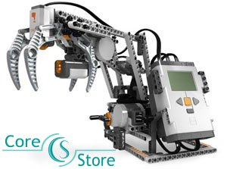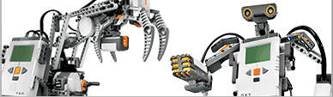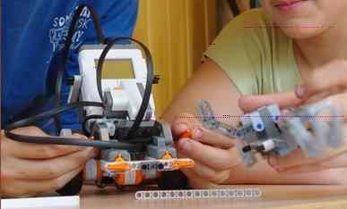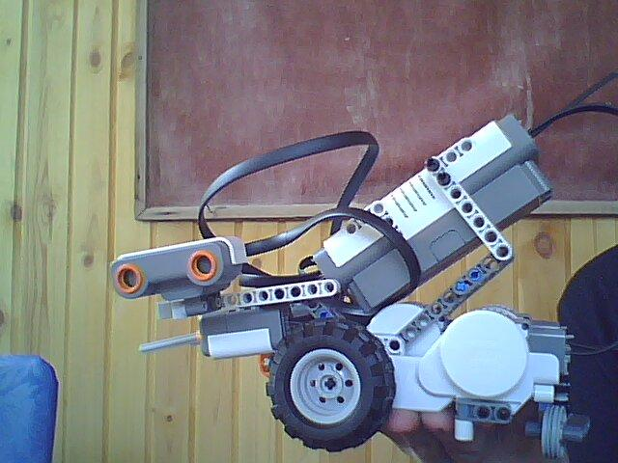

Знакомство
- Робот ( официальная страница проекта ), привезенный одним из инициаторов лагеря из Америки (впрочем, у нас купить такого тоже можно) представляет собой набор из платформы с большим количество дырок, три сервомотора, много-много сенсоров-датчиков ну и детальки для построения конечностей, платформ и других аддонов, состав которых ограничен только извращенностью вашего воображения. А еще в комплект к нему идет приятная SDK, основанная на LabView – для тех, кто не хочет писать на Java.
- Вот так выглядят куски робота:
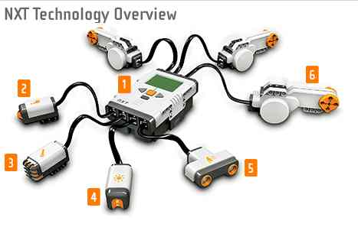
- Вот так выглядит программка в их SDK Кликабельная версия
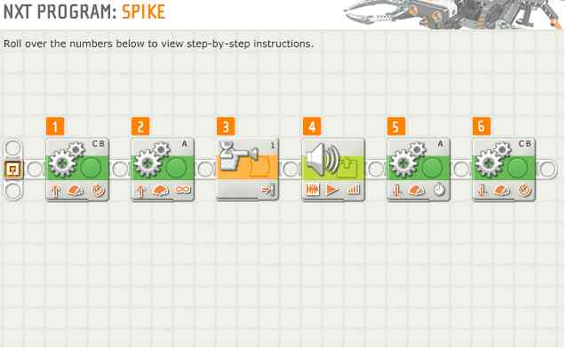

Работа
- После того как мы осмотрели робота и научили его делать самые простые вещи, механоид был передан детям. Дети сначала тоже просто игрались с датчиками, осваивали SDK, добавляли конечности. Затем решили сделать работающего и полезного робота.
- Первая идея была такой: робот с помощью инфракрасного и светового датчиков следит за окружающей средой. При приближении живого объекта (который загораживает свет или же излучает тепло), робот поворачивает в его направлении и начинает следовать за объектом на расстоянии метра. Расстояние замеряется ультразвуком. При хлопке в ладоши робот оставляет текущую цель и снова следит за обстановкой. Идея не была реализована, потому что не хватило датчиков для задачи следования за целью – нужно было иметь хотя бы два ультразвука.
- Вторую идею придумали дети – робот, обходящий лабиринт. Он следил за тем, чтобы по левую сторону была стенка и, врезаясь в поворот, отъезжал назад. Использовали тыкательный сенсор и ультразвук. Видео, демонстрирующее робота, которого собрали дети
- Перед началом работы на ивом роботе, дети смоделировали его поведение в детской среде программирования Scratch. По окончании работ и испытаний ребята задокументировали результаты в вики. Эту страничку можно глянуть вот тут

GPS-оборудование
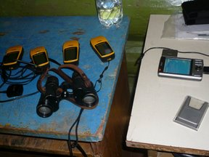КПКшки и навигаторы
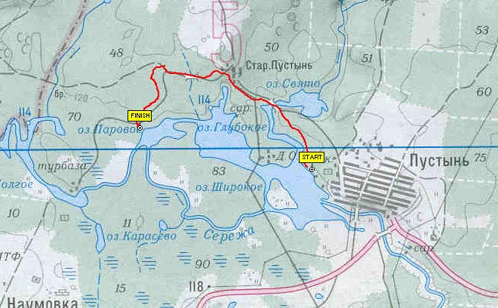
- Я достаточно мало общался с группой GPS-ников, но, по моему, свое оборудование они использовали для того, чтобы размечать карту, следить за погодой. В отчете, который растет на AstroWiki про геоинформационные технологии можно узнать поподробнее.

Занятия
- Набросал главы и понял, что области деятельности детей были сильно переплетены, но в каждой области була группа экспертов. Ученики были сгруппированы по занятиям, которым им предстоит заниматься добавить в проблемы!! :
  - Экологи - коллекции трав и минералов, работа с вики, физические измерения
  - Конструкторы – программирование Scratch, робот,
  - Художники – моделирование, ,проект самоходного унитаза (но по всем правилам проектов технического дизайна)
  - Астрономы – карты звездного неба, наблюдение за планетами, Луной, туманностями
  - Шаманы – освоение GPS-навигаторов, картография, замеры погоды
  - Летописцы – вики, XO Write, консультирование по вики всех остальных в проблемы – им было часто скучновато.

Экологические походы и исследования
- Почти каждый день происходили походы в леса, болота или на соседние озёра. Там дети слушали лекции профессионального эколога (оформлял и иллюстрировал Красную книгу Нижегородской области)и педагога, фотографировали растения, которые нельзя срывать, делали сборы и гербарии из того, что можно. добавиь идею про участие походного эксперта в викимаппеньи. добавить идею о быстром средстве конспектирования добавить идею о макросъемке и фиговой камере на ХО
- Один из ребят стал экспертом в области минералов, на последнем вечере он рассказывал о названиях этих камушков, их применении в хозяйстве.
- В лагере было две серьезные маленькие художницы – одна из них была столь любезна, что устроила выставку своих работ в карандаше и акварели.

Конструкторская работа

Дизайнерская работа

Астрономические исследования

Геоинформационные технологии

Документирование

Развлечения

Ссылки
- новости на не-нашем
- ссылки на фото в блоге
- Астро вики -- еще один отчет

